дозорный

Фото:10 24
10 24
Комментарий: Фото:10 24
Наименование папки: дозорный

Фото:2023
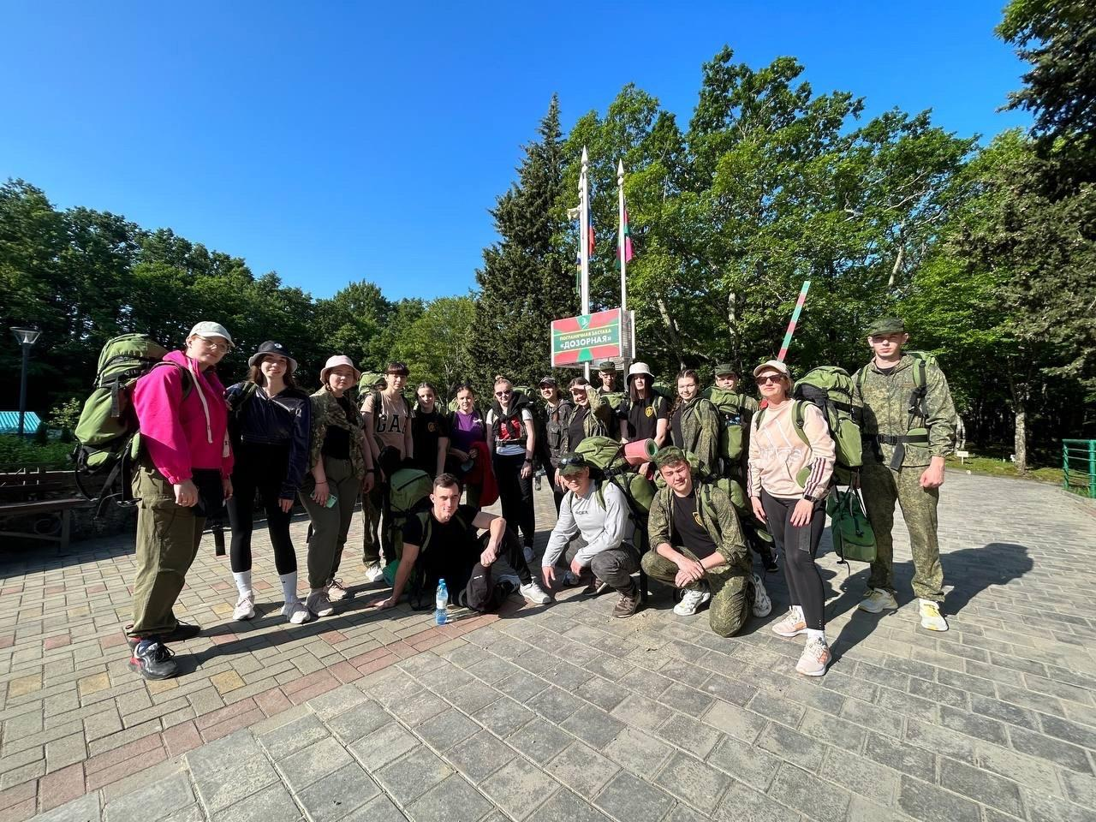2023
Комментарий: Фото:2023
Наименование папки: дозорный

Фото:469ngnJvqa0
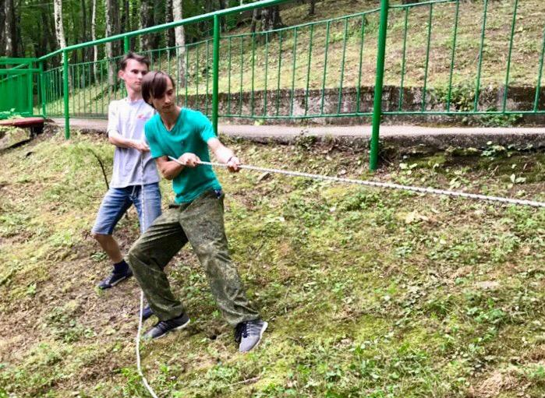469ngnJvqa0
Комментарий: Фото:469ngnJvqa0
Наименование папки: дозорный

Фото:ACET97AhaM98cKD1sGhmef5OLiDkZmogS8Ij JhDqC23bE9 tl3sdJsBFAcIaUMq9cI1iKcdghQHrvEcU9IQayoZ
ACET97AhaM98cKD1sGhmef5OLiDkZmogS8Ij JhDqC23bE9 tl3sdJsBFAcIaUMq9cI1iKcdghQHrvEcU9IQayoZ
Комментарий: Фото:ACET97AhaM98cKD1sGhmef5OLiDkZmogS8Ij JhDqC23bE9 tl3sdJsBFAcIaUMq9cI1iKcdghQHrvEcU9IQayoZ
Наименование папки: дозорный

Фото:aiNBfo aThs
aiNBfo aThs
Комментарий: Фото:aiNBfo aThs
Наименование папки: дозорный

Фото:DpE2OEF2des
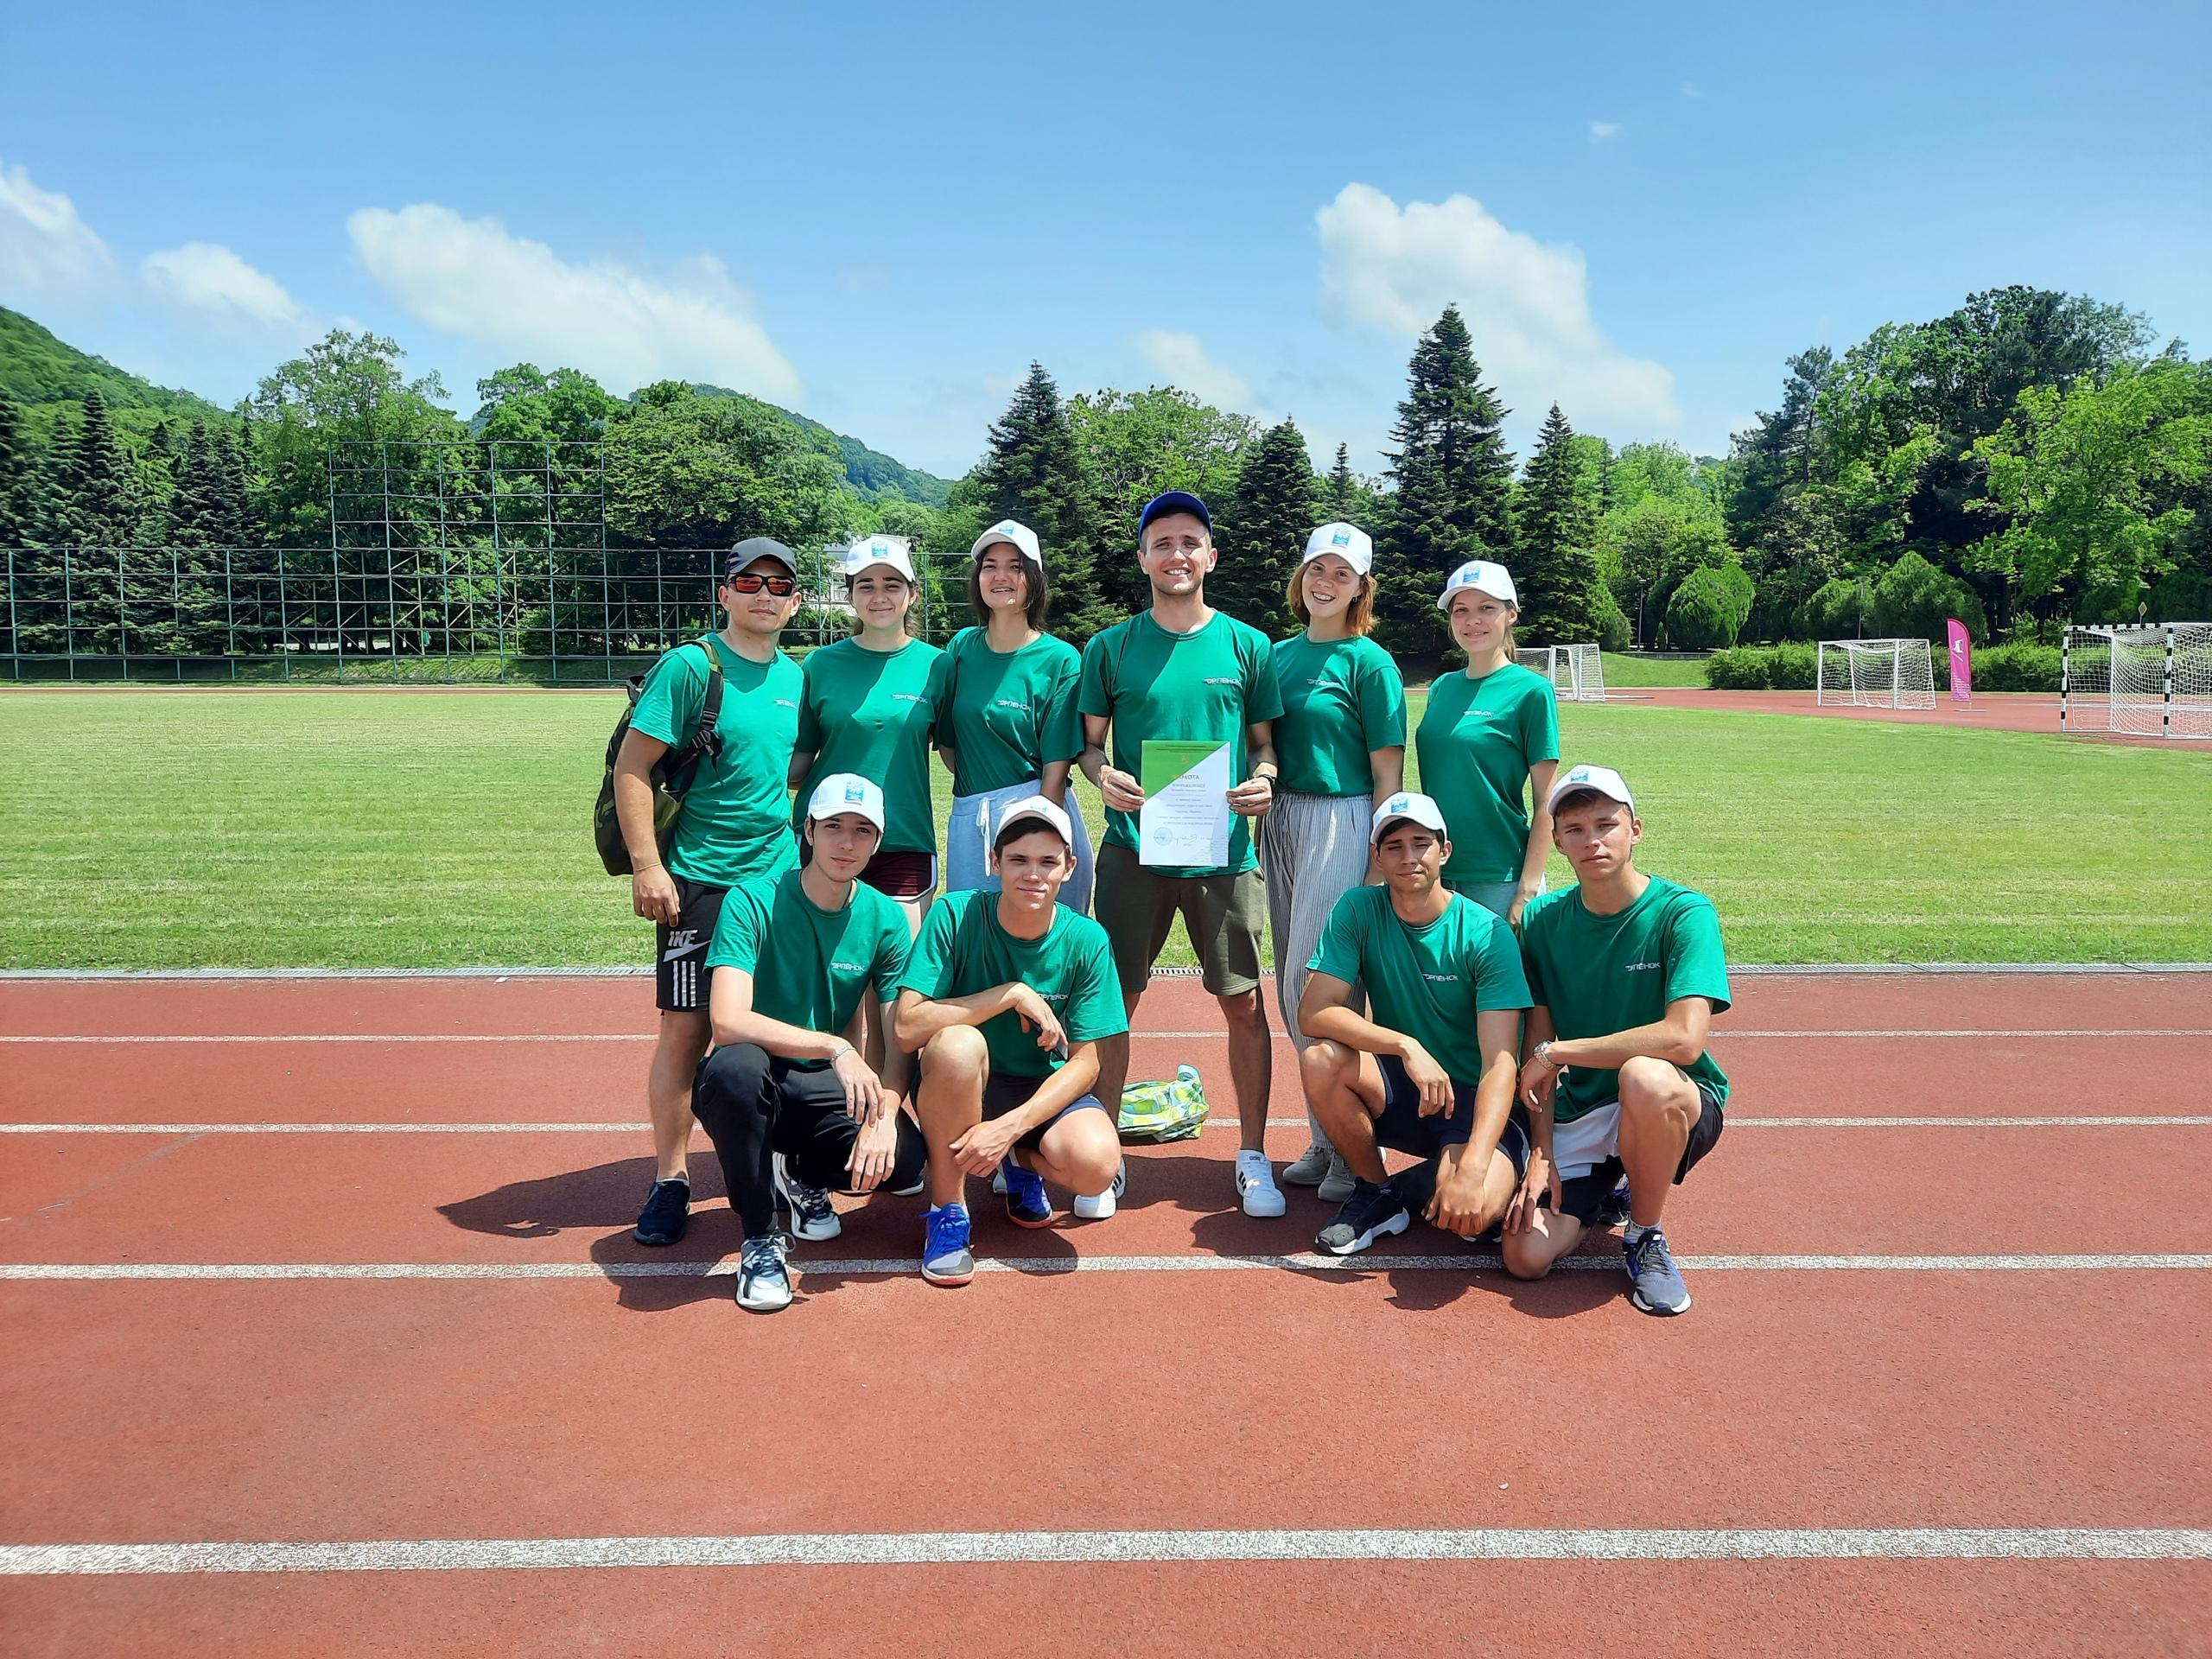DpE2OEF2des
Комментарий: Фото:DpE2OEF2des
Наименование папки: дозорный

Фото:FcVT ll6sPk
FcVT ll6sPk
Комментарий: Фото:FcVT ll6sPk
Наименование папки: дозорный

Фото:gBcFYGU ZoE
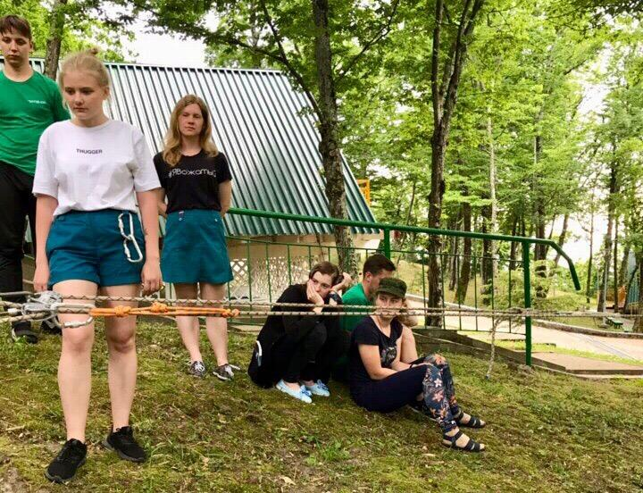gBcFYGU ZoE
Комментарий: Фото:gBcFYGU ZoE
Наименование папки: дозорный

Фото:MsthFhtuYMI
MsthFhtuYMI
Комментарий: Фото:MsthFhtuYMI
Наименование папки: дозорный

Фото:oD7OHncQcFg
oD7OHncQcFg
Комментарий: Фото:oD7OHncQcFg
Наименование папки: дозорный

Фото:rHJ6t5dUd2g
rHJ6t5dUd2g
Комментарий: Фото:rHJ6t5dUd2g
Наименование папки: дозорный

Фото:sKwMUo4IjB0
sKwMUo4IjB0
Комментарий: Фото:sKwMUo4IjB0
Наименование папки: дозорный

Фото:stBYmlZDCvM
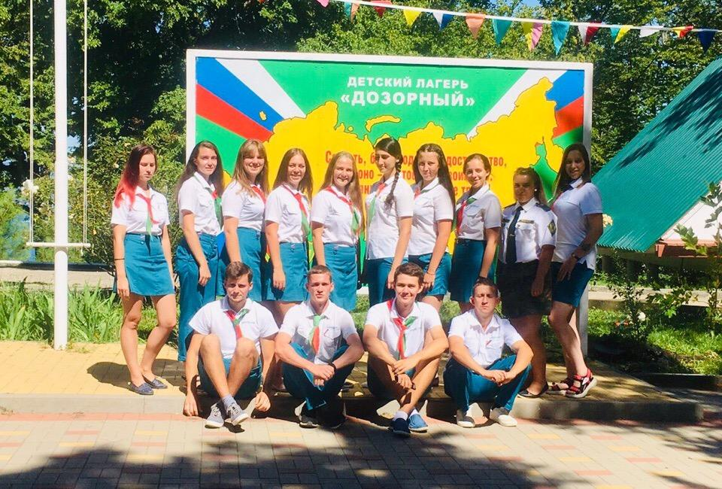stBYmlZDCvM
Комментарий: Фото:stBYmlZDCvM
Наименование папки: дозорный

Фото:доз 7 22
доз 7 22
Комментарий: Фото:доз 7 22
Наименование папки: дозорный

